RECURSO DE REVISIÓN

Sujeto obligado: Ayuntamiento de Torreón, Coahuila.

Recurrente: Información y Participación Ciudadana AC.

Expediente: 265/2014.

Consejero Instructor: C.P. José Manuel Jiménez y Meléndez.

Visto el expediente formado con motivo del recurso de revisión número 265/2014, con número de folio electrónico RR00020914, promovido por el usuario registrado en el sistema INFOCOAHUILA con el nombre de Leonardo Guerra Segura, en contra de la respuesta otorgada por el Ayuntamiento de Torreón, Coahuila, dentro del procedimiento de acceso a la información pública tramitado en contra de dicho sujeto obligado, se procede a dictar la presente resolución con base en los siguientes:

ANTECEDENTES

PRIMERO.- SOLICITUD. En fecha dieciocho (18) de junio del año dos mil catorce (2014), el usuario registrado en el sistema INFOCOAHUILA bajo el nombre de Información y Participación Ciudadana AC, de manera electrónica presentó la solicitud de información número de folio 002366014 dirigida al Ayuntamiento de Torreón, Coahuila; en dicha solicitud se requería lo siguiente:

“Al Director General de Servicios Públicos Municipales, le requiero me informe cual ha sido su intervención en el proceso para dar en concesión el servicio de alumbrado público - Reglamento Orgánico de la Administración Pública Municipal de Torreón, Artículo 30 fracción III; y que ha hecho para cumplir con la obligación que le establece la fracción V del mismo artículo y ordenamiento citado”

SEGUNDO.- RESPUESTA. En fecha nueve (09) de julio de dos mil catorce (2014), el sujeto obligado da respuesta al solicitante, a través del sistema Infocoahuila, en los siguientes términos:

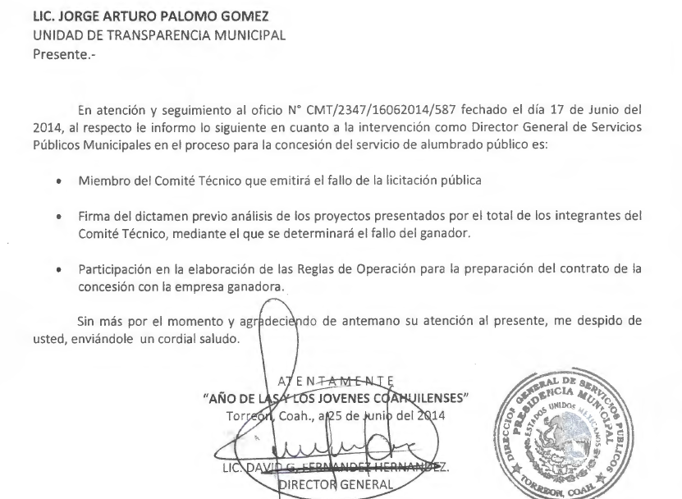

TERCERO.- RECURSO DE REVISIÓN. En fecha doce (12) de agosto del año dos mil catorce (2014), fue recibido vía electrónica el recurso de revisión RR00020914 que promueve Información y Participación Ciudadana AC, en contra de la respuesta emitida por el sujeto obligado. Como motivo de su inconformidad, el recurrente señaló que:

No presenta la información referida al Artículo 30 - V del Reglamento citado.

CUARTO.- TURNO. Derivado de la interposición del recurso de revisión, en fecha doce (12) de agosto de dos mil catorce (2014), el Secretario Técnico de este Instituto, mediante oficio ICAI-1223/14, con fundamento en el artículo 57 fracciones XV y XVI de la Ley del Instituto Coahuilense de Acceso a la Información Pública; artículo 120 fracción IV de Ley de Acceso a la Información Pública y Protección de Datos Personales para el Estado de Coahuila; y artículo 36 fracción XXVII del Reglamento Interior del Instituto Coahuilense de Acceso a la Información Pública, registró el aludido recurso bajo el número de expediente 265/2014 y lo turnó para los efectos legales correspondientes al Consejero Contador Público José Manuel Jiménez y Meléndez, quien fungiría como instructor.

QUINTO.- ADMISIÓN Y VISTA PARA LA CONTESTACIÓN. El día trece (13) de agosto del año dos mil catorce (2014), el Consejero Instructor, Contador Público José Manuel Jiménez y Meléndez, con fundamento en el artículo 120 fracción VI y 126 de la Ley de Acceso a la Información Pública y Protección de Datos Personales para el Estado de Coahuila, admitió a trámite el recurso de revisión. Además, dio vista al Sujeto Obligado, para que mediante contestación fundada y motivada, manifestara lo que a su derecho convenga.

Mediante oficio recibido por el sujeto obligado el día diecinueve (19) de agosto del mismo año, el Secretario Técnico del Instituto, comunicó la vista al Ayuntamiento de Torreón, para que formulara su contestación dentro de los cinco (5) días contados a partir del día siguiente a aquel en que surtía efectos la notificación del acuerdo de admisión.

SEXTO.- RECEPCIÓN DE LA CONTESTACIÓN. Mediante escrito recibido en las oficinas del Instituto, el día veintinueve (29) de agosto de dos mil catorce (2014), el sujeto obligado, por conducto de la Unidad de Transparencia Municipal, formuló la contestación al recurso de revisión 265/2014 anexando un CD con 118 fojas en las que se contiene lo siguiente:

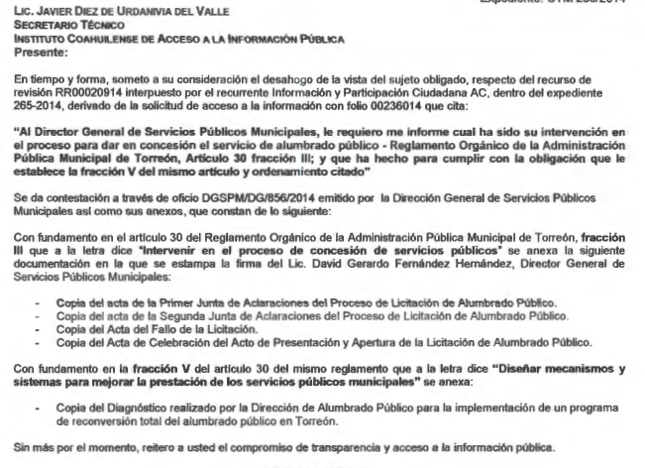

Una vez expuesto lo anterior, se somete a los siguientes:

CONSIDERANDOS

PRIMERO. Es competente el Consejo General de este Instituto para conocer del presente asunto, de conformidad con lo dispuesto en los artículos 6 fracción IV de la Constitución Política de los Estados Unidos Mexicanos; 7 primer párrafo y cuarto párrafo fracciones I, II, y VII, de la Constitución Política del Estado Libre y Soberano de Coahuila de Zaragoza; 4, 10, 31 y 40 fracción II inciso 4 de la Ley del Instituto Coahuilense de Acceso a la Información Pública, así como los artículos 120, 121, 122, 123, 124 y 126 de la Ley de Acceso a la Información Pública y Protección de Datos Personales para el Estado de Coahuila. Lo anterior en virtud de que la presente controversia planteada es en materia de acceso a la información pública.

SEGUNDO. El presente recurso de revisión fue promovido oportunamente, de conformidad con el artículo 122 fracción I de la Ley de Acceso a la Información Pública y Protección de Datos Personales para el Estado de Coahuila, toda vez que dispone que el plazo de interposición del recurso de revisión es de quince días hábiles contados a partir del día siguiente al de la fecha de notificación de la respuesta a la solicitud de información.

El hoy recurrente en fecha dieciocho (18) de junio de dos mil catorce (2014), presentó solicitud de acceso a la información, el sujeto obligado, debió emitir su respuesta a más tardar el día dieciséis (16) de julio de año dos mil catorce (2014), y en virtud que la misma fue respondida en fecha nueve (09) de julio de dos mil catorce (2014) se deduce que se contestó en tiempo, por lo que, el plazo de quince días, para la interposición del recurso de revisión señalado en el artículo 122 fracción I del multicitado ordenamiento inició a partir del día diez (10) de julio del mismo año, que es el día hábil siguiente de la notificación de la respuesta a la solicitud de información y concluía el día trece (13) de agosto del dos mil catorce, y en virtud que el recurso de revisión fue interpuesto ante este Instituto, el día doce (12) de agosto de dos mil catorce (2014), según se advierte del acuse que genera el sistema electrónico INFOCOAHUILA, se establece que el mismo ha sido presentado en tiempo.

TERCERO. Previo al estudio de los agravios que expresa el inconforme, corresponde hacerlo respecto a las causales de improcedencia o sobreseimiento que hagan valer las partes o se adviertan de oficio por ser una cuestión de orden público y de estudio preferente.

Al no advertirse ninguna causal de improcedencia o sobreseimiento ni alegarse ninguna por parte del sujeto obligado, es procedente estudiar los agravios planteados por el recurrente o lo que este Instituto supla en términos del artículo 125 de la Ley de Acceso a la Información Pública y Protección de Datos Personales para el Estado de Coahuila.

CUARTO.- Información y Participación Ciudadana AC presentó solicitud de información en la que expresamente manifiesta: “Al Director General de Servicios Públicos Municipales, le requiero me informe cual ha sido su intervención en el proceso para dar en concesión el servicio de alumbrado público - Reglamento Orgánico de la Administración Pública Municipal de Torreón, Artículo 30 fracción III; y que ha hecho para cumplir con la obligación que le establece la fracción V del mismo artículo y ordenamiento citado”

En fecha nueve (09) de julio de dos mil catorce (2014) el Ayuntamiento de Torreón, dio repuesta a la solicitud de información mediante oficio firmado por el Director General, señalando diversas funciones de intervención como Director General de Servicios Públicos Municipales en el proceso para la concesión del servicio de alumbrado público.

Inconforme con la respuesta, el recurrente interpone Recurso de Revisión en el que manifiesta como agravio que no presenta la información referida al Artículo 30 – V del Reglamento citado.

En contestación al presente recurso de revisión, el sujeto obligado adjunta CD con 118 fojas en las que se contiene información solicitada.

Del análisis de lo anterior, se advierte que el sujeto obligado se duele en su recurso de la falta de entrega de información solamente lo relacionado con la fracción V del artículo 30 del Reglamento Orgánico de la Administración Pública Municipal de Torreón que establece:

“Diseñar mecanismos y sistemas para mejorar la prestación de servicios públicos municipales”

Al respecto, la Ley de Acceso a la Información Pública establece:

Artículo 4.- Toda la información en posesión de un sujeto obligado es pública, en los términos de esta ley, excepto aquella que sea considerada como confidencial. Las personas tendrán acceso a ella en los términos y condiciones que establece esta ley.

Artículo 7.- Los sujetos obligados deberán documentar todo acto que se emita en ejercicio de las facultades expresas que les otorguen los ordenamientos jurídicos y demás disposiciones aplicables, así como en el ejercicio de recursos públicos, debiendo sistematizar la información.

Artículo 8.-Son obligaciones de los sujetos obligados en materia de acceso a la información las siguientes:

…
IV. Dar acceso a la información pública que le sea requerida, en los términos de ésta ley y demás disposiciones aplicables;

Los sujetos obligados deberán dar acceso a la información mediante bases de datos que permitan la búsqueda y extracción de información. Además las páginas deberán contar con buscadores temáticos y disponer de un respaldo con todos los registros electrónicos para cualquier persona que lo solicite.

Artículo 111.- La obligación de dar acceso a la información se tendrá por cumplida cuando la información se entregue al solicitante en medios electrónicos, ésta se ponga a su disposición para consulta en el sitio en que se encuentra, o bien mediante la expedición de copias simples o certificadas. El acceso a la información se dará solamente en la forma en que lo permita el documento de que se trate.

En el caso de que la información ya esté disponible en medios electrónicos, la Unidad de Atención se lo indicará al solicitante, precisando la dirección electrónica completa del sitio donde se encuentra la información requerida, y en la medida de sus posibilidades podrá proporcionarle una impresión de la misma.

En el caso de que la información solicitada ya esté disponible al público en medios impresos, tales como libros, compendios, informes, trípticos o en cualquier otro medio, se le hará saber al solicitante por escrito la fuente, el lugar y la forma en que puede consultar, reproducir o adquirir dicha información.

.

Del análisis de expediente se advierte que tal como lo menciona el recurrente, el sujeto obligado no entrega la información relativa a la fracción V del Reglamento Orgánico de la Administración Pública Municipal de Torreón, tampoco la declara inexistente, sin embargo una vez interpuesto el recurso de revisión el sujeto obligado, contesta anexando 118 fojas entre las que se contiene una copia del diagnostico realizado por parte de la Dirección de Alumbrado Público para la implementación de un programa de reconversión total del alumbra do público.

Cabe precisar que la contestación al presente recurso de revisión, no es la vía idónea para dar respuesta al solicitante, por lo que al advertirse que la respuesta a la solicitud es incompleta, se considera procedente modificar la respuesta del sujeto obligado, para que ponga a disposición del recurrente la contestación al presente recurso de revisión, así como información cualquier otra información relacionada con la fracción V del artículo 30 del Reglamento Orgánico de la Administración Pública Municipal de Torreón.

Por lo anteriormente expuesto y fundado el Consejo General

RESUELVE

PRIMERO.- Con fundamento en lo establecido en los artículos 7 y 8 de la Constitución Política del Estado de Coahuila, 4, 10, 31 fracciones I y II, 40 fracción II, inciso 4, de la Ley del Instituto Coahuilense de Acceso a la Información Pública, 134 de la Ley de Acceso a la Información Pública y Protección de Datos Personales para el Estado de Coahuila, se MODIFICA la respuesta dada por el sujeto obligado en términos del considerando cuarto de la presente resolución.

SEGUNDO.- Se instruye al sujeto obligado para que dé cumplimiento a la presente resolución dentro de los diez días hábiles siguientes al de la fecha en que surta efectos la notificación de la presente resolución; lo anterior con fundamento en el artículo 128 fracción III de la Ley de Acceso a la Información Pública y Protección de Datos Personales para el Estado de Coahuila de Zaragoza.

TERCERO.- Con fundamento en el artículo 136 de la Ley de Acceso a la Información Pública y Protección de Datos Personales para el Estado de Coahuila de Zaragoza, se instruye al sujeto obligado en el presente asunto para que en un plazo no mayor a diez días hábiles, contados a partir de que se dé cumplimiento a la resolución, informe sobre el cumplimiento de la presente y remita a este Instituto los documentos que acrediten fehacientemente la entrega de la información, precisándosele que de conformidad con los Lineamientos para Dictaminar el Cumplimiento o Incumplimiento de las Resoluciones de los Recursos de Revisión del Instituto Coahuilense de Acceso a la Información Pública, dicha documentación será sujeta de estudio y Dictamen que evalúe el efectivo cumplimiento de lo aquí ordenado.

En caso de incumplimiento de la presente resolución el Instituto deberá proceder conforme al artículo 140 de la ley de la materia.

CUARTO. Con fundamento en el artículo 135 de la Ley de Acceso a la Información Pública y Protección de Datos Personales para el Estado de Coahuila, NOTIFÍQUESE a las partes la presente resolución.

Así lo resolvieron por unanimidad, los Consejeros del Instituto Coahuilense de Acceso a la Información Pública, Contador Público José Manuel Jiménez y Meléndez, Lic. Alfonso Raúl Villarreal Barrera, Lic. Teresa Guajardo Berlanga, Lic. Jesús Homero Flores Mier, y Lic. Luis González Briseño, siendo Consejero instructor el primero de los mencionados en la sesión ordinaria celebrada el día __________ del año dos mil __________, en la ciudad de ____________, ante el Secretario Técnico quien certifica y da fe de todo lo actuado, licenciado Javier Diez de Urdanivia del Valle. .

C.P. JOSÉ MANUEL JIMÉNEZ  Y MELÉNDEZ  CONSEJERO INSTRUCTOR | LIC. TERESA GUAJARDO BERLANGA  CONSEJERA PRESIDENTE
LIC. ALFONSO RAÚL VILLARREAL  BARRERA  CONSEJERO | LIC. JESÚS HOMERO FLORES MIER  CONSEJERO
LIC. LUIS GONZÁLEZ BRISEÑO  CONSEJERO | JAVIER DIEZ DE URDANIVIA DEL VALLE  SECRETARIO TÉCNICO

